【选择题】

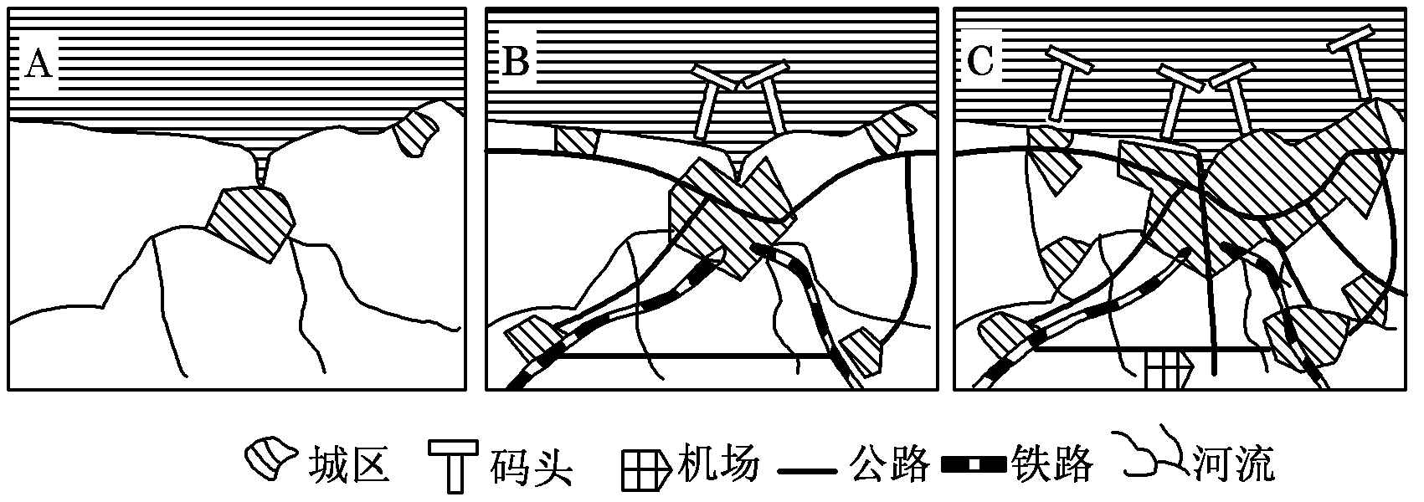读图1“某城市发展过程示意图”，完成1-2题。

图1

1．促使该城市空间布局变化的主要因素是

A．地形 B．气候 C．交通 D．市场

2．与水运相比，铁路和公路

①投资更少 ②运价较低 ③运输速度更快 ④受自然条件的影响较小

A．①③ B．③④ C．②④ D．②③

世界首条“高寒高铁”哈大高铁于2012年12月1日正式开通运营，70%多的路段选择以桥代路。回答第3-4题。

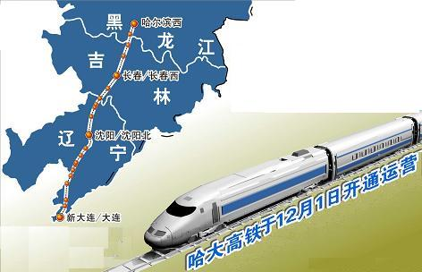3．与哈大铁路相比，哈大高铁

①投资更少 ②客运能力更大

③运输速度更快 ④占地较少

⑤运价较低

A．①②③ B．②③④

C．①④⑤ D．③④⑤

4．哈大高速铁路的修建，最可能促使沿线

A．地价、房价下降

图2

B．人口更大规模地向哈尔滨和大连迁移

C．高新技术产业的核心部门向中小城市转移

D．站点附近商业网点的建立和发展

图3为川藏铁路规划示意图。历经多年规划论证的川藏铁路拉（萨）林（芝）段，计划于2015年上半年全面开工建设。据此完成第5题。

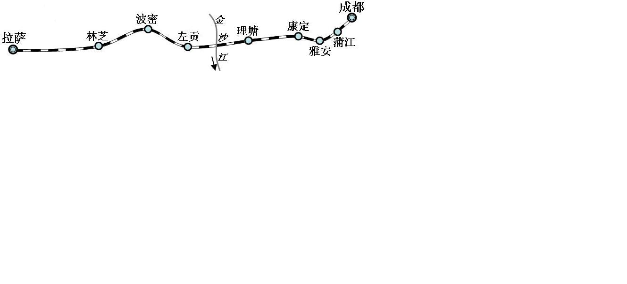

图3

5. 建成后的川藏铁路将

A.承担川藏间的全部客、货运任务 B.改善投资环境，促进经济发展

C.促进西南地区高新技术产业发展 D.加强国防安全，活跃全国路网

2014年12月26日贵广高铁开通,贵阳与广州间运行时间由21小时缩短为4小时。据此回答第6题。

6. 该高铁有利于

A.贵阳拓展周末游市场 B.贵阳把汽车工业调整到高铁站附近

C.贵阳发展煤化工产业 D.广州某技术咨询公司增加沿线网点

2015年，北京市将新建六条地铁线路，地铁线网进一步完善。据此完成7-8题。

7. 在新建地铁沿线，住宅区、大型商场不断涌现，体现出

A．交通是影响特大城市发展的关键因素

B．交通是影响住宅区选址的首要因素

C．交通运输方式变化直接影响城市的兴衰

D．交通通达性的变化影响城市土地利用方式

8. 北京市大力发展地铁交通的主要目的是

A．扶持国有大中型企业 B．控制出租车的发展

C．改善城市交通状况 D．提高地铁公司效益

三元桥建成于1984年，是北京市重要的交通节点。在2015年11月13日晚，进行“换梁疗伤（桥梁整体置换）”，整体置换工作仅仅持续了43小时。据此，回答第9-10题。

9. 三元桥的建设

A.成为住宅区和工业区的界线 B.导致中心商务区出现衰落

C.促进了城市交通网络的完善 D.根本解决了城区的交通拥堵

10. 三元桥的改造

A．是因为旧桥设计不合理，技术落后 B．以加宽桥面、增加引桥为主要工程

C．利用GIS、RS进行精确的空间定位 D．技术高、工期短，对交通影响较小

【综合题】

嘉兴位于浙江省东北部，历史悠久，位置优越，是长三角城市群、上海大都市圈的重要城市。读嘉兴城市发展示意图，描述嘉兴市城市空间形态的变化并说明导致其变化的交通运输条件。



图4